Ikhlaas – Iskrenost nijjah

Ispunjavanje ALLAAHovih naredbi samo za ALLAAHovo zadovoljstvo.

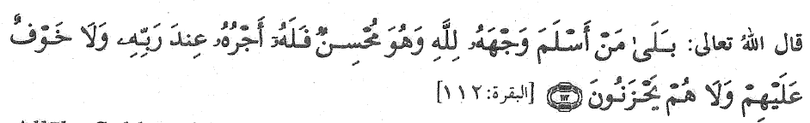
2-112. A nije tako! Onoga ko se bude Allahu pokoravao i uz to dobra djela činio, toga čeka nagrada kod Gospodara njegova, takvi se neće ničega bojati i ni za čim neće tugovati.
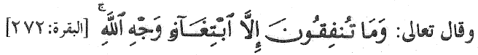
2-272 ono što udijelite drugima neka bude samo Allahu za ljubav

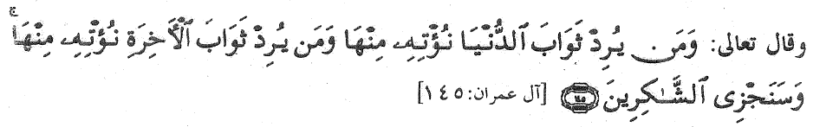
3-145. Daćemo onome koji želi nagradu na ovome svijetu, a daćemo i onome koji želi nagradu na onome svijetu i sigurno ćemo zahvalne nagraditi.


26-145. Za ovo od vas ne tražim nikakve nagrade, mene će Gospodar svjetova nagraditi.

30-39. a za milostinju koju udijelite da biste se Allahu umilili - takvi će dobra djela svoja umnogostručiti.

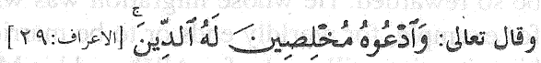
7-i molite Mu se iskreno Mu ispovijedajući vjeru!

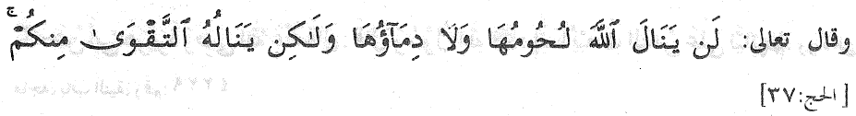
22-37. Do Allaha neće doprijeti meso njihovo i krv njihova, ali će Mu stići iskreno učinjena dobra djela vaša;


1. Abu Hurajrah R.A. prenosi da Rasuulullaah SAWS je rekao: Allaah vas ne sudi po vašem izgledu i imetku, već On pregleda vaša srca i gleda na vaša djela. (Muslim)
Bilješka: Je li Allaah zadovoljan (nekom osobom) ne ovisi o vašem izgledu i imetku nego izgledom vaših srca i djela i koliko je iskrenosti u vašim srcima.

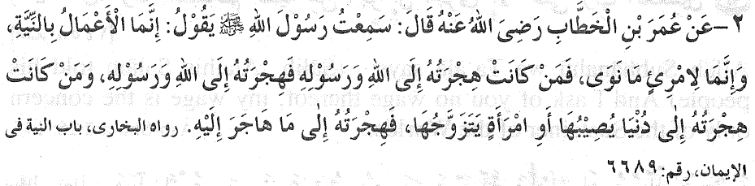
2. ‘Umar ibn-ul Khattaab R.A. je prenio: Čuo sam Rasuulullaah SAWS kako govori: Zaista se djela cijene prema namjerama i zaista će svaki čovjek dobiti ono sto je naumio svojim djelom, pa ko bude hidžru učinio u ime Allaaha i Njegova Poslanika, njegova je hidžra hidžra Allaahu i Poslaniku; a ko bude hidžru učinio zbog materijalne dobiti ili zbog žene da bi se njom oženio, njegova hidžra je za ono za šta ju je naumio.'(Muttafakun ‘alajh)

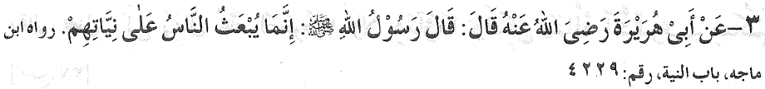
3. Abu Hurajrah R.A. prenosi: Rasuulullaah SAWS je rekao: Ljudski rad će biti ponovo oživljen shodno njihovim nijetima (svi će biti obračunati po njihovim nijetima). (Ibni Maadžah)

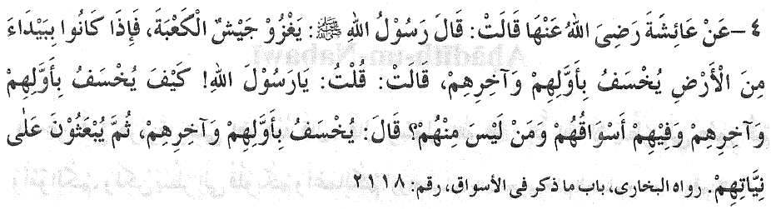
4. ‘Aa’išah R.A. prenosi: Rasuulullaah SAWS je rekao: Vojska će napasti Ka'bu; i kada dođe do prazne ravnine, svi od prvog od njih do zadnjeg od njih će zemlja progutati. Ona upita: Ja Rasuulullaah SAWS! Kako to da će od prvog do zadnjeg od njih zemlja progutati, kada će među njima biti trgovaca i ljudi koji nisu dio njih (osvajača)? Rasuulullaah SAWS reče: Od prvog do posljednjeg od njih zemlja će progutati, a kad budu ponovo proživljeni sudiće im se po njihovim nijetima. (Bukhaarii)

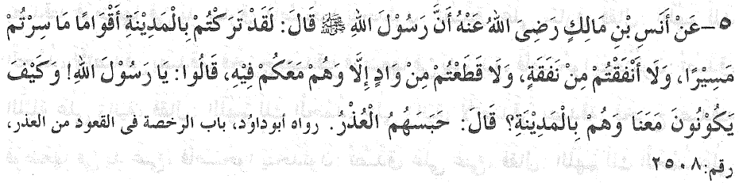
5. Anas Ibni Maalik R.A. prenosi: "Bili smo s Allaahovim Poslanikom, sallalaahu 'alejhi wa sallam, na povratku iz bitke na Tabuku, kada je rekao: 'Zaista je u Medini iza nas ostalo ljudi koji su, kud god mi prošli, kroz bilo koju dolinu, ili preko bilo koje uzbrdice, stalno s nama (u nagradi kod Allaha, dž.š.), jer ih je bolest spriječila da budu s nama. (Bukhaarii, Rijadu Saalihiin)

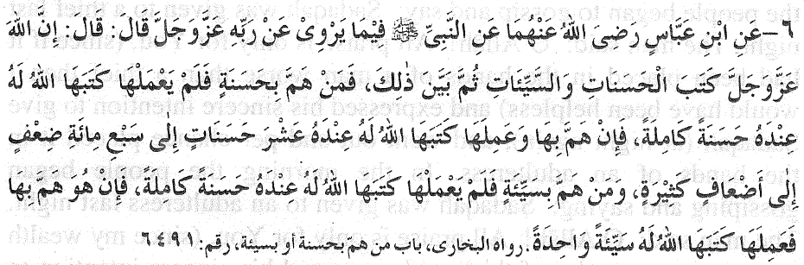
6. Ibni Abbaas R.A.ma. prenosi da je Allaahov Poslanik, sallalaahu 'alajhi wa sallam, rekao: "Allaah, dž.š., odredio je dobra i loša djela, zatim to objasnio; pa ko bude odlučio učiniti dobro djelo, zatim ga ne učini (bude spriječen), Allaah mu to djelo u cijelosti upisuje kao da ga je i učinio, a ako odluči učiniti dobro djelo, pa ga i učini, Allaah mu ga upisuje deset do sedam stotina puta, pa čak i više. A ako zaželi učiniti neko loše djelo, pa ga ne učini, Allaah mu upisuje jedno dobro djelo, a ako zaželi učiniti neko loše djelo, pa ga i učini, Allaah mu upisuje samo jedno loše djelo."(Muttafakuun ‘alajh, Rijadu Saalihiin)

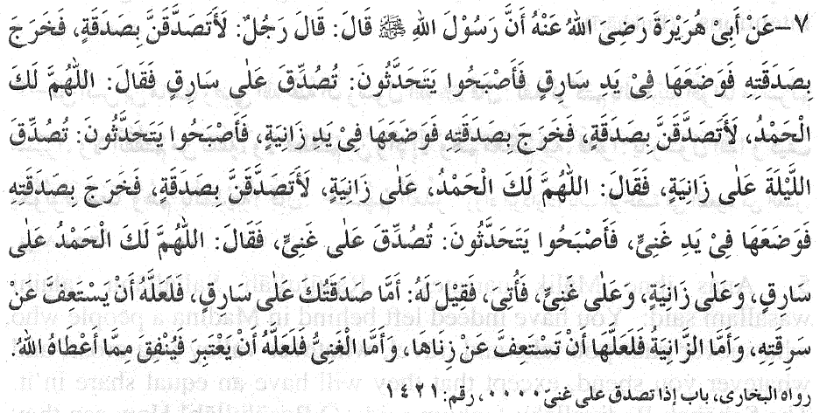
7. Abu Hurajrah R.A. prenosi: Rasuulullaah SAWS je ispričao o čovjeku (od Banii Israail) koji je rekao (u svome srcu): Ja zaista namjeravam da (večeras, potajno) dam Sadaqah! I kad je dade, (ne znajući) dade je u ruke lopova! Ujutro ljudi počeše trčati i govoriti: Sinoć je Sadaqah data lopovu. Čovjek reče: Ja Allaah! Sva hvala pripada tebi (jer da je Sadaqah data goroj osobi od lopova ja bih bio bespomoćan) i napravio je iskreni nijjah da (ponovo večeras) da Sadaqah i ode i igrom slučaja dade je u ruke nečasne žene. Ujutro ljudi počeše trčati i govoriti: Sinoć je Sadaqah data prostitutki. Čovjek reče: Ja Allaah! Sva hvala pripada Tebi (jer moj imetak nije ni vrijedan ovoga) i napravi iskreni nijjah da (naveče) da Sadaqah i ode i stavi je u ruke bogataša. Ujutro ljudi počeše trčati i govoriti: Sinoć je Sadaqah data bogatašu. Čovjek reče: Ja Allaah! Sva hvala pripada Tebi jer Sadaqah je data lopovu, prostitutki i bogatašu (a moj imetak nije ni vrijedan toliko da bude udijeljen takvim ljudima). Onda mu u snu bi rečeno da (njegova Sadaqah je prihvaćena) i da (mu je dato da da) Sadaqah lopovu jer je moguće da će se on pokajati i prestati da krade, prostitutka (kada vidi da je Allaah snabdijeva bez njenog činjenja zla, onda njen osjećaj za čast i samopoštovanje će omogućiti) njeno pokajanje i prestanak sa prostitucijom, a kao lekcija bogatašu (kako Allaahovi robovi krišom daju Sadaqah) moguće je da će on trošiti (na Allaahovom putu) od onog što mu je Allaah podario. (Bukhaarii)
Bilješka: Zbog iskrenosti ovog čovjeka Allaah je prihvatio sve tri njegove Sadaqah.

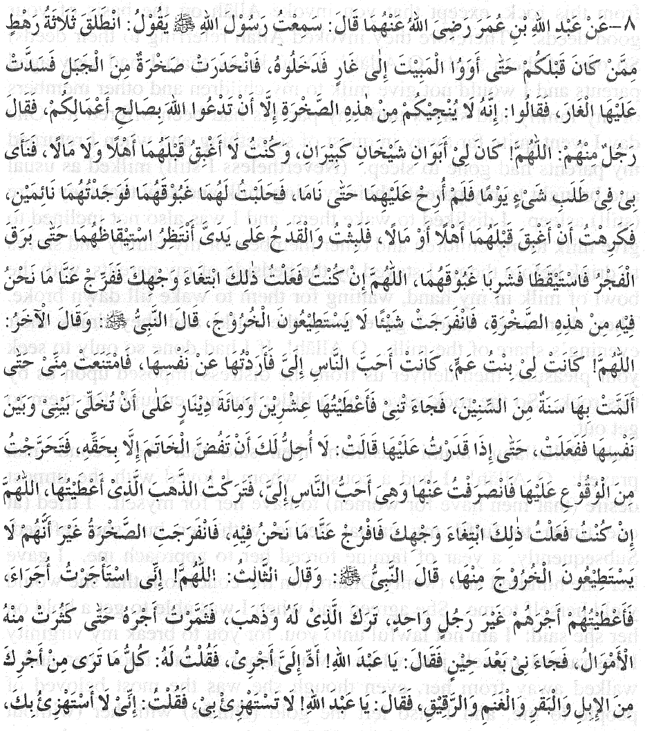
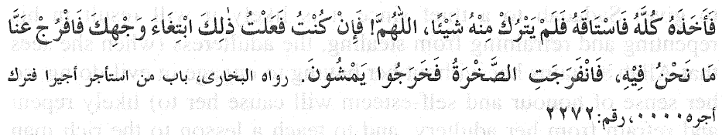
8. ‘Abdullaah Ibni Umar R.A.ma. prenosi: "Čuo sam Allaahovog Poslanika, sallalaahu 'alejhi wa sallam, kada je ispričao slijedeće: 'Zaputila se trojica ljudi od prijašnjih naroda na dalek put, te ih zateče noć pored jedne pećine, u koju uđoše da bi u njoj prenoćili. Međutim, jedna stijena odroni se i potpuno zatvori ulaz u pećinu. Oni tada jedan drugome rekoše: 'Jedini način da se spasimo iz ove situacije je da zamolimo Allaha, dž.š., da ukloni ovu stijenu zbog naših dobrih djela koje smo učinili.' Jedan od njih tada reče: 'Allaahu dragi, ja sam imao stare i iznemogle roditelje i nikad nisam prije njih nahranio niti napojio svoju djecu, niti svoju porodicu i sluge. Jednog dana tražio sam bolju pašu svome stadu, pa im nisam došao na vrijeme, te sam ih, nakon što sam im namuzao mlijeka i donio, našao da spavaju. Nezgodno mi je bilo da ih probudim, ali i da prije njih nahranim i napojim svoju porodicu i svoje robove, pa sam čekao sa sudom u svojoj ruci i gledao kada će se sami probuditi, i tako stajao sve do zore, a djeca su oko mojih nogu plakala od gladi. Zatim su se probudili i popili svoj dio mlijeka. Dragi Allahu, ako sam ja to učinio isključivo radi Tebe, a ni radi čega drugog, onda nam odmakni ovu stijenu sa vrata ove pećine u kojoj smo mi!' Stijena se malo maknu, ali ne toliko da bi mogli izaći pored nje.
Drugi od njih reče: 'Allaahu dragi, ja sam imao jednu bližnju rodicu, koju voljeh više od cijeloga svijeta, koju voljeh, (kaže se u jednom drugom predanju - tako jako, kako to ljudi samo vole žene), pa sam je poželio imati, ali ona mi to ne dopusti. Jedne godine, zavladala je jaka glad, te mi ona dođe i zatraži pomoć. Ja joj dadoh 120 zlatnika, ali pod uslovom da mi se dopusti. Ona na to pristade, i kad sam joj se približio (u drugom rivajetu: kad sam je zagrlio, onako kako muž zagrli svoju ženu u postelji), ona zaplaka i reče: 'Boj se Allaaha, i ne raskidaj prsten moje nevinosti bespravno!' Na to sam se ja odmakao od nje, iako mi je bila najdraža na svijetu, i ostavio joj zlato koje sam joj bio dao. Allaahu dragi, ako sam ja to uradio isključivo radi Tebe, spasi nas ove naše nedaće u kojoj se nalazimo! Stijena se ponovo malo pomjeri, ali ne toliko da bi mogli izaći.
Treći od njih reče: 'Allaahu dragi, ja sam držao najamnike i svima sam odmah zasluženu nagradu plaćao, osim jednom čovjeku, koji je pobjegao s posla i otišao prije prijema svoje plaće. Ja sam tu njegovu plaću pošteno uložio, tako da se njegov imetak namnožio. Nakon izvjesnog vremena mi je došao i zatražio svoju plaću koja mu je ostala kod mene. Ja sam mu na to odgovorio: 'Sve što ispred sebe vidiš od ovog blaga: deva, stoke, ovaca i robova, tvoje je!' On mi tada reče: 'Robe Božji, ne izigravaj se sa mnom!' 'Ne izigravam se sa tobom', rekoh mu ja, na što je on uzeo sav taj imetak i otjerao ga, a da meni nije ništa ostavio. Allaahu dragi, ako sam ja to isključivo radi Tebe učinio, spasi nas ove naše nevolje u kojoj se nalazimo! Stijena se sada potpuno pomjeri, te oni iziđoše iz pećine i odoše dalje." (Muttafakuun ‘alajh)

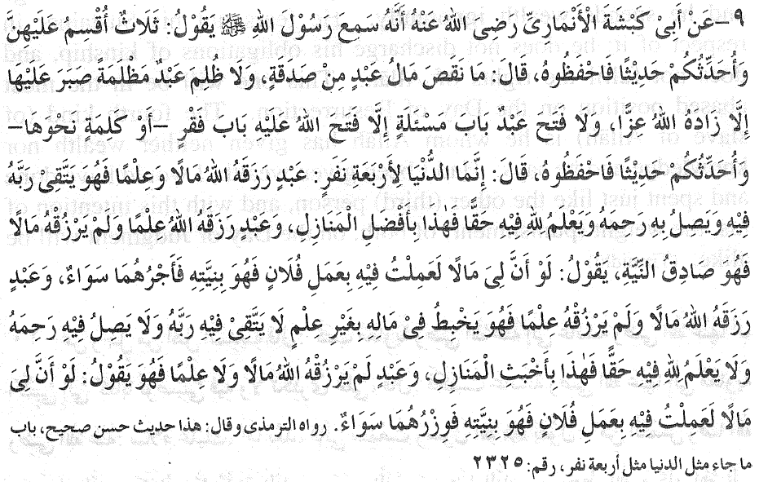
9. Abu Kabšah An-Numaarii R.A. prenosi: Čuo sam Rasuulullaah SAWS kako govori: Kunem se sa tri stvari koje ću vam reći i onda ću vam nešto posebno poslije toga reći. Pa upamtite (dobro)! (Od tri stvari kojima se kunem prva je): Imetak čovjeka se ne smanjuje davanjem Sadaqah. (drugo je): Allaah uveća čast robu (Allaahovom) koji strpljivo izdrži ugnjetavanje. (Treće je): Rob (Allaahov) koji otvori vrata prosjačenju Allaah njemu otvori vrata siromaštva. Onda je Rasuulullaah SAWS rekao: Sada ću vam nešto reći, pa upamtite (dobro). Postoje četiri vrste ljudi na zemlji: Prva vrsta (Allaahovog roba) je onaj kome je Allaah podario bogatstvo i znanje. (Zbog njegovog znanja) on se boji Allaaha u vezi svog imetka (da ga možda ne troši protiv Allaah-ove volje) i sa ovim znanjem on troši da ojača rodbinske veze i on zna da Allaah ima Svoje pravo na dio u njegovom imetku (pa on troši svoj imetak u dobre svrhe), on će biti na najboljem nivou na sudnjem danu. Druga vrsta (Allaahovog roba) je onaj kome je Allaah podario znanje ali bez imetka i on je iskren u svom nijetu kada kaže: Da mi je dat imetak ja bih isto uradio i trošio baš kao ona druga osoba; i samo na osnovu ovog njegovog nijeta njemu će biti data ista nagrada kao i onom prvom. Treća vrsta (Allaahovog roba) je onaj kome je Allaah podario imetak ali nema znanja pa on neuko troši imetak. On se ne boji svoga Rabba (Gospodara) po pitanju bogatstva, on ne ispunjava svoju obavezu prema rodbini i ne ispunjava Allaahova prava. On će biti na najnižoj poziciji na sudnjem danu. Četvrta vrsta (Allaahovog roba) je onaj kome Allaah nije dao ni imetak ni znanje i on kaže: Da mi je dato bogatstvo, ja bih uradio i potrošio baš kao ona (treća) osoba; i ovim njegovim nijatom, težina (kazna) obojici biće ista na sudnjem danu. (Tirmidhii)

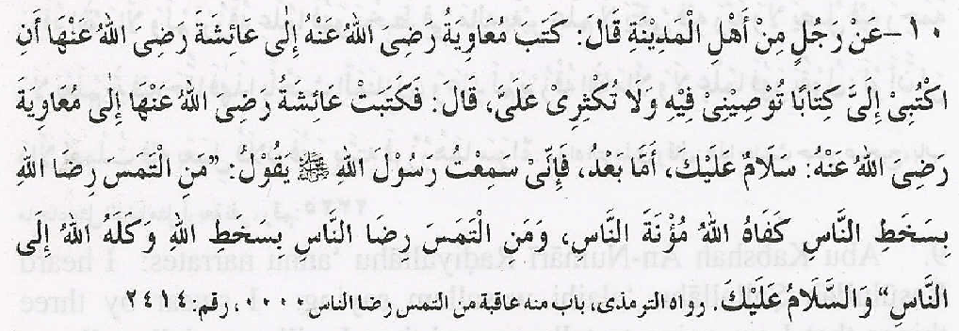

10.Čovjek iz Madinah prenosi: Mu’aawijah R.A. je napisao pismo ‘Aa’iši R.A.a. govoreći: Posavjetuj me (o nečemu) ukratko, bez otezanja. Pa ‘Aa’išah R.A.a. napisa Mu’aawiji R.A.: Poslije masnun (uobičajnog) pozdrava, hvaljenja i slavljenja Allaaha Subhaanahuu wa Ta’aalaa ona je napisala: Doista sam čula Rasuulullaah SAWS kako govori: Onaj ko traži Allaahovo zadovoljstvo na račun nezadovoljstva ljudi, Allaah će mu biti dovoljan protiv njih, a onaj ko traži zadovoljstvo ljudi na račun Allaahovog nezadovoljstava, Allaah će ga (prepustiti) staviti u ruke ljudi i završila je sa: wa ssalaamu 'alajk (neka je Allaahov mir sa tobom). (Tirmidhii)

činjenje djela smo radi ALLAAhovog zadovoljstva sa vjerovanjem u Njegova obećanja i sa nadom u nagradu od Njega

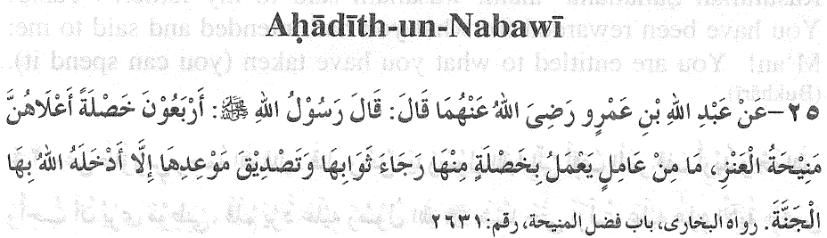
25. ‘Abdullaah Ibni ‘Amr R.A.ma. prenosi da Rasuulullaah SAWS je rekao: Postoji četrdeset dobrih djela, najbolje od njih je da (neko) pozajmi svoju kozu drugome tako da se taj može koristiti njenim mlijekom i onda se koza vrati njenom vlasniku. Ako neko uradi bilo koje od ovi dobrih djela nadajući se nagradi i čvrsto vjerujući u Allaahovo obećanje o ovim djelima, onda će ga Allaah Subhaanahuu wa Ta’aalaa primiti u džannah. (Bukhaarii)
Bilješka: Rasuulullaah SAWS nije naveo detalje svih četrdeset dobrih djela. To je navodno tako da kada se učini neko dobro djelo da se može vjerovati da je i ono od onih četrdeset dobrih djela čija vrijednost je spomenuta u ovom hadithu. (Fathu-ul-Bari)
Cilj je da se svako djelo uradi s dobrim iimaanom (vjerovanjem), vjerovanjem u obećanja Allaaha SWT, i ihtisaab (želja za Allaah-ovim zadovoljstvo i nada u Allaah-ovu nagradu).

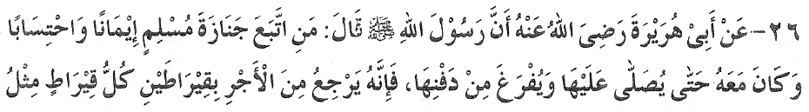
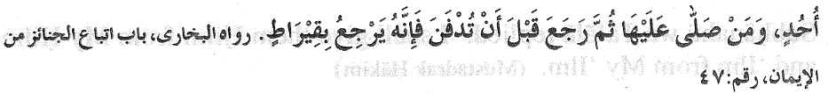
26. Abu Hurajrah R.A. prenosi: Rasuulullaah SAWS je rekao: Ako neko prisustvuje džanazi muslimana, vjerujući u Allaahovo obećanje i tražeći samo Allaahovo zadovoljstvo i nadajući se nagradi od Njega i ostane dok se obavi salaat-ul-džanaazah i završi se ukop, on će se vratiti sa nagradom od dva qiiraata, svaki qiiraat je jednak (planini) Uhud; ko god obavi (samo) salaat-ul-džanaazah nad mrtvim i vrati se prije ukopavanja vratiće se s jednim qiiraatom. (Bukhaarii)
Bilješka: Qiiraat je jedna dvanaestina dirhama. U to vrijeme radnicima su plate isplaćivane za njihov rad u obliku qiiraata. Stoga, Rasuulullaah SAWS je također koristio riječ qiiraat u ovom primjeru ali je onda pojasnio da se ovo ne bi trebao smatrati ovosvijetskim qiiraatom, već da će nagrada biti u skladu sa aakhirat-skim qiiraatom koji će biti velik i veličanstven poput planine Uhud kada se usporedi sa ovosvijetskim qiiraatom. (Ma’ariful hadiith)

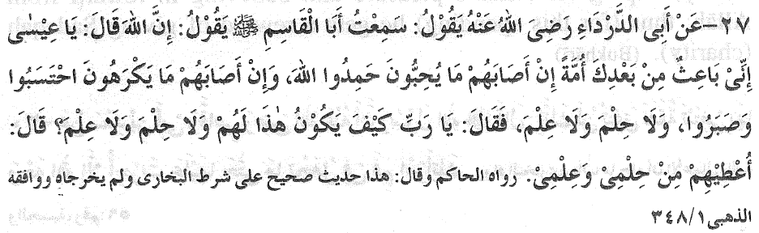
27. Abu Dardaa’ R.A. prenosi: Čuo sam Abul Qaasim (R) kako govori: Allaah SWT je rekao ‘Iisaa A.S.mu: Ja ‘Iisaa! Ja ću poslije tebe poslati ummah koji kada dobiju nešto što vole (od blagodati i ugodnosti) on će zahvaljivati Allaahu SWT i kada se suoče sa nečim neželjenim (nevoljom i stresom), oni će trpjeti to, nadajući se Allaahovom zadovoljstvu i nagradi kao što je i obečano od Njega i imat će sabr, usprkos činjenici što ovi ljudi niti će imati hilm (blagost i uzdržljivost) niti ‘ilm (znanje). ‘Iisaa A.S. reče: Ja Rabb! Kada ovi ljudi neće imati ni hilm niti ‘ilm, kako je onda moguće da imaju sabr i da se nadaju nagradi. Allaah SWT odgovori: Ja ću im dati hilm od moga hilma i ‘ilm od mog ‘ilma. (Mustadrak Haakim)

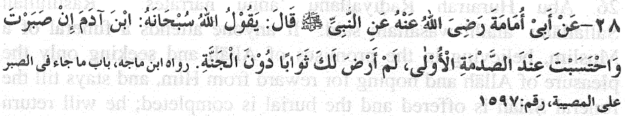
28. Abu Umaamah R.A. prenosi: Čuo sam Rasuulullaah SAWS kako govori: Allaah Subhaanah je rekao: Sine Aadam-ov! Ako u momentu gubitka ti imaš sabr i nadu u Moje zadovoljstvo i Moju nagradu onda Ja neću biti zadovoljan ničim manjim od džannah za tebe. (Ibni Maadžah)

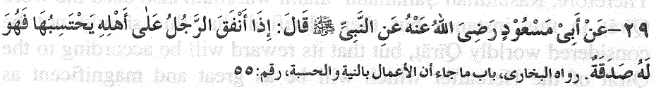
29. Abu Mas’uud R.A. prenosi da Rasuulullaah SAWS je rekao: Kada osoba potroši na svoju porodicu, nadajući se Allaahovom zadovoljstvu i vjerujući u nagradu od Allaaha, onda (za ovo trošenje) on dobije nagradu kao da je dao Sadaqah. (Bukhaarii)

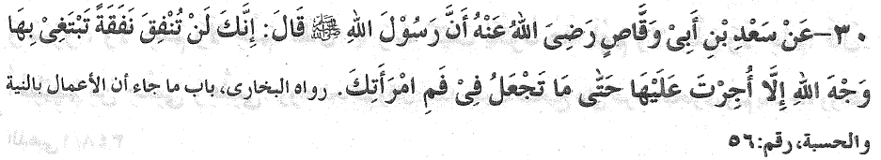
30. Sa'd ibn Abii Waqqaas R.A. prenosi da Rasuulullaah SAWS je rekao: Što god potrošite za Allaahovo zadovoljstvo, doista ćete biti nagrađeni za to; čak i zalogaj koji stavite u ženina usta (bićete nagrađeni za to). (Bukhaarii)

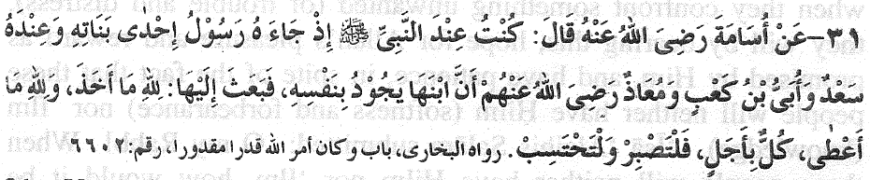
31. Usaamah R.A. prenosi: Sa'd, Ubajj ibni Ka'b, Mu'aadh R.A.um. i ja smo bili prisutni sa Rasuulullaah SAWS kad je glasnik došao od jedne od njegovih kćerki sa porukom da je njen sin na samrti. Na ovo Rasuulullaah SAWS je prenio ovu poruku (njegovoj kćerki): Samo Allaah nešto uzme i samo je od Allaaha ovo što je On dao i sa Allaahom je vrijeme svega određeno, stoga, neka bude strpljiva i neka se nada (Allaahovom zadovoljstvu i obećanjima koje je Allaah dao za patnju i strpljivost). (Bukhaarii)
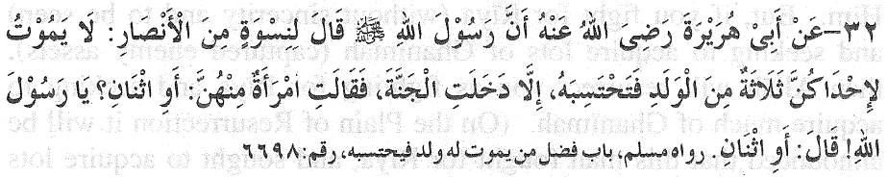
32. Abu Hurajrah R.A. prenosi da Rasuulullaah SAWS je rekao ansaarijskim ženama: Bilo kojoj od vas čije troje djece umre i ona traži samo Allaahovo zadovoljstvo i Njegovu nagradu za to, onda zasigurno ona će ući u džannah. Jedna od njih upita: Ja Rasuulullaah SAWS! A ako dvoje? Rasuulullaah SAWS odgovori: Ako dvoje umre nagrada će biti ista. (Muslim)

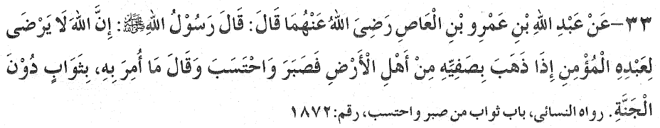
33 ‘Abdullaah ibn 'Amr ibn-ul 'Aas R.A. prenosi da Rasuulullaah SAWS je rekao: Kada Allaah uzme najdraže od Allaahovog roba i on je strpljiv pri tome i nada se Allaahovom zadovoljstvu, Njegovoj nagradi i kaže ono što je naređeno (Innaa lillaahi wa innaa ilajhi raadži'uun) onda Allaah neće ničim drugim biti zadovoljan osim da mu da džannah. (Nasaii)

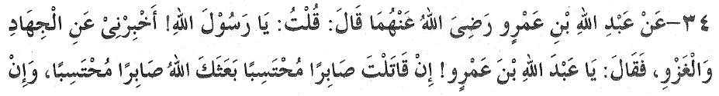

34. ‘Abdullaah ibn 'Amr R.A. prenosi: Upitao sam: Ja Rasuulullaah SAWS ! Reci mi o džihaad u i ghazvah (borbi u ime Allaaha)! Rasuulullaah SAWS odgovori: Ja ‘Abdullaah ibn 'Amr! Ako se boriš sa izdržljivošću, tražeći od Allaaha Njegovo zadovoljstvo i svoju nagradu, Allaah će te ponovo oživjeti kao onoga koji pokazuje izdržljivost i koji traži Njegovo zadovoljstvo, i nagradu od Njega. Ali ako se boriš za rijaa (bez iskrenosti i da budeš viđen) i tražiš da ostvariš mnogo ghanimah (ratnog plijena), onda će te Allaah ponovo proživjeti kao onoga koji se bori za rijaa i traži da postigne mnogo ghanimah (na ravnici ponovnog proživljenja biće dojavljeno da se ovaj čovjek borio za rijaa i tražio je da ostvari mnogo ghanimah). Ja ‘Abdullaah ibn 'Amr! U kakvom god stanju (sa kakvim god nija-tom) se boriš ili si ubijen, Allaah će te ponovo proživjeti u tom stanju (i sa tim nijatom). (Abu Daawuud)

Nepoželjnost ili osuda Rije (pretvaranja).
Osuda djela koja se rade sa nijjatom isticanja pred drugima.


4-142. Kada ustaju da molitvu obave, lijeno se dižu, i samo zato da bi se pokazali pred svijetom, a Allaha gotovo da i ne spomenu;

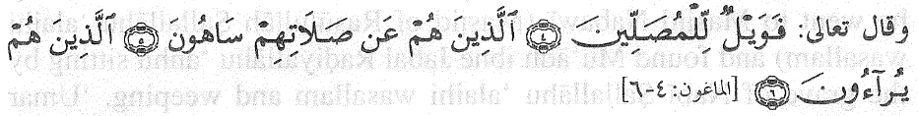
107-. A teško onima koji, kada molitvu obavljaju,
5. molitvu svoju kako treba ne izvršavaju,
6. koji se samo pretvaraju

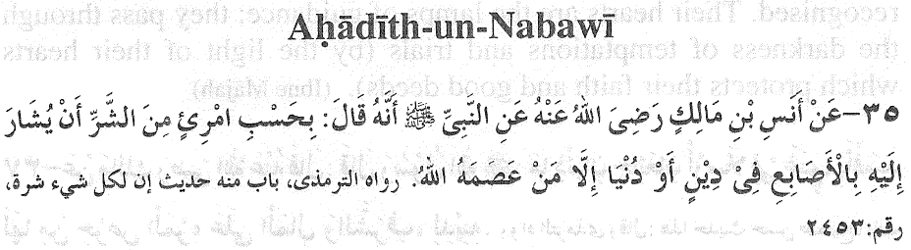
35. Anas ibn Maalik R.A. prenosi da Nabii SAWS je rekao: Dovoljno je zla čovjeku da se na njega uperi prstima iz nekih vjerskih ili dunjalučkih razloga, osim u slučaju onoga koga Allaah štiti. (Tirmidhii).
Bilješka: Uperiti prste znači postati slavan, što nije bezopasno jer nije se jednostavno sačuvati od ponosa. Ali ako je slava nenamjerna i Allaah ju je podario i On Svojom milošću, spasi osobu od zla nafsa (unutrašnjih želja) i šajtaana onda za takvu iskrenu osobu slava nije opasna (Mazahir Haque)

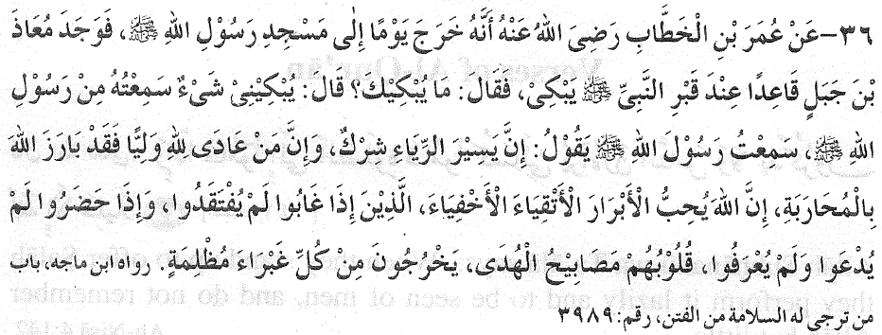
36. 'Umar ibnul Khattaab R.A. prenosi da je jednoga dana otišao u Masdžidu Nabawi (mesdžid Rasuulullaah SAWS.) i našao Mu’aadh Ibni Džabal R.A. kako sjedi pored groba Nabii SAWS i plače. 'Umar R.A. ga upita: Zašto plačeš? On odgovori: Plačem zbog nečega što sam čuo od Rasuulullaah SAWS. Rasuulullaah SAWS je rekao: Čak i mala rijaa (pretvaranje i nedostatak iskrenosti) je širk; bilo ko ko se neprijateljski odnosi prema Allaahovom prijatelju je pretjerao do te mjere da je i otpočeo rat sa Allaahom. Doista, Allaah voli one koji čine dobra djela, boje Ga se i nepoznati su; kada su odsutni ne primjećuje se i kada su prisutni, niti ih prozivaju da ih istaknu, niti ih pohvaljuju. Njihova srca su svjetiljke upute; oni prolaze kroz tmine izazovnih strasti i iskušenja (pomoću svjetla njihovih srca koje štiti njihovu vjeru i dobra djela). (Ibni Madžah)

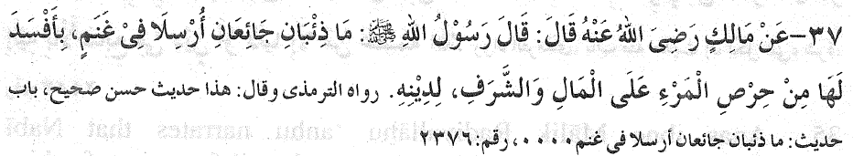
37. Maalik R.A. prenosi da Rasuulullaah SAWS je rekao: Dva gladna vuka kada se puste među ovce neće izazvati toliko štete (ovcama) koliko će čovjekova pohlepa za imetkom i samouvaženosti naštetiti njegovom dinu (vjerovanju i dobrim djelima) (Tirmidhii)

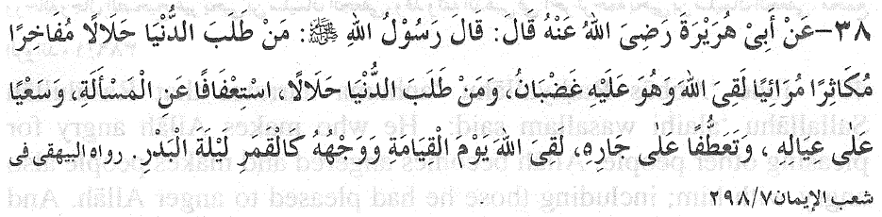
38. Abu Hurajrah R.A. prenosi da Rasuulullaah SAWS je rekao: Onaj ko traži ovosvijetske stvari pa makar na halaal način, da bi se istaknuo, da bi mnogo postigao i da pokaže svoje bogatstvo, kada sretne Allaaha na sudnjem danu znače da je Allaah ljut na njega. A onaj ko traži ovosvijetske stvari halaal načinom, da ne bi počeo prositi, da se trudi (da hrani) svoju porodicu i da bude darežljiv prema susjedima, srest će Allaah na sudnjem danu a lice će mu sjati kao pun mjesec. (Bajhaqii)

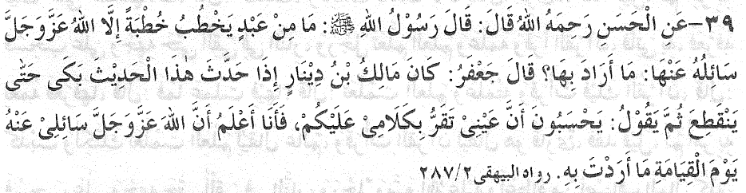
39. Hasan Rahimahullaah prenosi da Rasuulullaah SAWS je rekao: Rob (Allaahov) koji da govor zasigurno će ga Allaah upitati o tome, šta je nijjah i svrha tog govora? Dža'far R.A. je rekao da kad god bi Maalik bin Dinaar naveo ovaj hadiith, on bi plači toliko da bi mu se glas izgubio. Pa bi onda reci: Ja znam da na sudnjem danu Allaah će me zasigurno pitati: Šta je bila svrha tvog govora? (Bajhaqii)

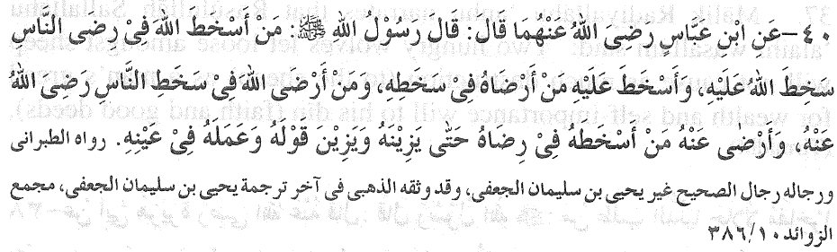
40. Ibni 'Abbaas R.A. prenosi da Rasuulullaah SAWS je rekao: Onaj ko razljuti Allaaha da bi udovoljio ljudima, Allaah se naljuti i isto učini ljude da su ljuti na njega, uključujući i one kojima je htio da udovolji. A onaj koji udovolji Allaahu razljučujući time ljude, Allaah je zadovoljan i učini isto tako ljude da budu zadovoljni njime, uključujući i one koje je razljutio da bi udovoljio Allaahu, do te mjere da postane vrijedan u očima ljudi koji su bili ljuti i njegove riječi i djela postanu za pohvalu u njihovim očima. (Tabarani, Madžma-uz-Zawaaid)

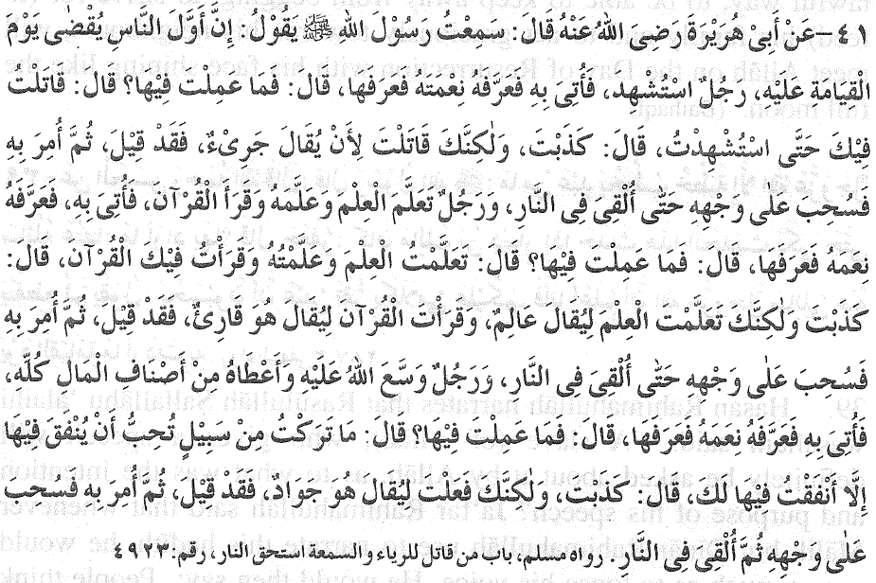
41. Abu Hurajrah R.A. prenosi da Rasuullalaah SAWS je rekao: Allaah SWT kaže:”Tri grupe ljudi će prvi biti pozvani za obračun na sudnjem danu. Šahiid će biti pitan od Allaha, ”Zar ti ja nisam podario to i to?” Šahiid će reći, ”Jesi.” Onda će mu Allaah reći,” Kako si ti onda iskoristio moje blagodati prema tebi?” On će reći:”Ja sam otišao u sveti rat (džihaad) za Tvoje zadovoljstvo, te sam tamo poginuo.” Allaah Silni će reći:”Ti lažeš; ti si otišao u rat da bi te ljudi nazvali Junakom, što se poslije i desilo.” Onda će tog “junaka” baciti u džahannam naglavačke.
Poslije toga će ‘aalim (učenjak) biti pozvan, te će mu se postaviti ista pitanja kao i šahiidu. U odgovoru on će priznati Allahove blagodati prema sebi. Onda će ga Allaah upitati, ”Kako si iskoristio te blagodati?” On će reći:”Ja sam stekao znanje o Islaamu i Qur’aanu, te ga prenosio drugima, samo za Tvoje zadovoljstvo.” Allaah Silni će mu reći:”Ti lažeš; ti si to radio samo da bi te ljudi zvali učenjakom i haafidhom.” Onda će i njega baciti naglavačke u džahannam.
Poslije toga će dovesti bogataša, te će mu se postaviti ista pitanja. On će isto priznati Allahove blagodati i reći:”Ja sam dijelio milostinju i trošio blago samo za Tvoje zadovoljstvo.” Allaah Silni će mu reći:”Ti lažeš; ti si to radio samo da bi te svijet zvao velikodušnim čovjekom, što se i desilo.” Onda će i njega baciti naglavačke u džahannam.”

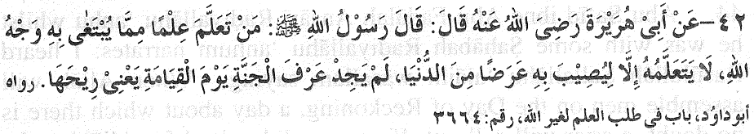
42. Abu Hurajrah R.A. prenosi da Rasuulullaah SAWS je rekao: Ako neko traži ono vjersko znanje sa kojim bi se trebalo tražiti Allaahovo zadovoljstvo, ali on time traži samo dunjalučku korist, on na sudnjem danu neće biti u stanju ni osjetiti miris džannah. (Abu Daawuud)

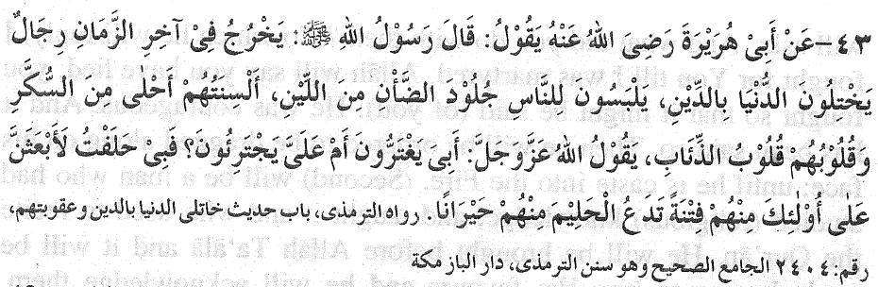
43. Abu Hurajrah R.A. prenosi da Rasuulullaah SAWS je rekao: Pred kraj vremena će se pojaviti takvi ljudi koji će varanjem koristiti vjeru za dunjalučke stvari i navući ovčje kože u javnosti (tako da ljudi mogu pomisliti da nemaju nikakvih dunjalučkih želja). Njihov jezik biće slađi od šećera, ali njihova srca biće poput vučjih. (O njima) Allaah kaže: Jesu li oni u zabludi zbog Mog suzdržavanja ili su se podigli protiv Mene? Kunem se samim sobom da ću poslati takve tegobe na ove ljude, koje će i najpametnijeg od njih ostaviti u zbunjenosti (stavit ću im takve ljude od njih samih koji će im izazivati različite probleme). (Tirmidhii)

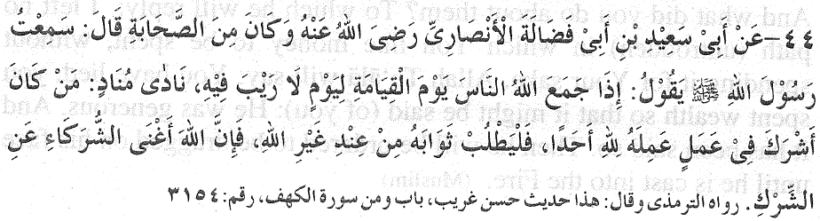
44. Abu Sa’iid Ibni Abu Fadaalah R.A. dok je bio sa nekima od Sahabah R.A. prenosi: Čuo sam Rasuulullaah SAWS kako govori: Kada Allaah sakupi ljude na sudnjem danu, danu u koji nema nikakve sumnje, telal (glasnik) će oglasiti: Ako je neko učinio djelo u ime Allaaha i onda nekog drugog pridružio u to djelo, on može tražiti svoju nagradu od onoga koga je pridružio kao partnera Allaahu, jer Allaah je Jedan koji je Neovisan i ne treba Mu partner. (Tirmidhii)
Bilješka: Allaah je Jedan koji je Neovisan i ne treba mu partner znači da dok drugi trebaju partnera, Allaah kao Neovisan uopšte ne toleriše partnere.

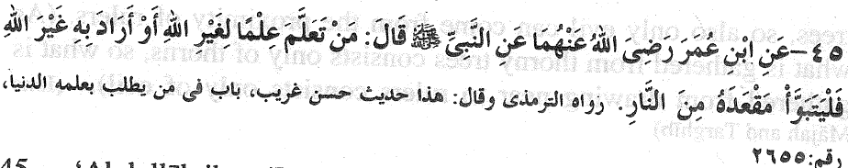
45. 'Abdullaah Ibni Umar R.A.ma prenosi da Nabii SAWS je rekao: Ko god traži znanje sa nijjah nešto drugo (za čast, slavu, bogatstvo itd.), a ne za Allaahovo zadovoljstvo onda neka sebi napravi mjesto u džahannam . (Tirmidhii)

